亚运/天机智能体 开发需求文档，PRD产品需求文档：
对标 智能体，https://www.storeclaw.ai/ ， storeclaw 专注于跨境电商AI agent，
主要功能：
现在我需要开发一个AI智能体，完全参照https://www.storeclaw.ai/，专注于跨境电商 AI智能体，新增几个核心功能点，加上跨境知识库，+skills可以进行分享+积分收益，直接增加可以对接自己的专属数据库，可接更多AI大模型API,做一个产品开发需求：天机智能体 开发需求文档，PRD产品需求文档：
对标 智能体，https://www.storeclaw.ai/ ， storeclaw 专注于跨境电商AI agent，
主要功能：
①新建任务，https://www.storeclaw.ai/app/chat，定制模型，上传文件，skills,项目，
②定时任务，创建定时任务，模板库，
③技能https://www.storeclaw.ai/app/skills，技能 官方的skill库，我的skill，可以共享，获得积分，服务卡，profile，
④连接器，接MCP/API,https://www.storeclaw.ai/app/connectors,大模型
⑤渠道，https://www.storeclaw.ai/app/channels
⑤资产库，https://www.storeclaw.ai/app/library，
⑥知识库
⑦项目，https://www.storeclaw.ai/app/projects，
⑧设置，设置包含：账号 个人资料， 用量，账单，浏览器（本地NAS/云）获取帮助
⑨积分，
⑩语言，
主页，
获得帮助，
AI+RPA
登录 登出
礼物：邀请好友，赢取积分 每次注册 每次订阅 链接 推荐用户情况

对话框，不支持剪切版的图片，和复制文件

巡店 预警
强提醒 3个并行 运营的邮箱 飞书CLI 机器人， 微信+电话强提醒

复制，重新生成，喜欢，不喜欢，分享，增加几个图标，功能，
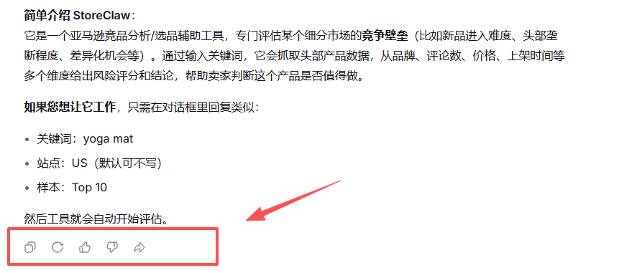

复制， 重新生成，点赞，不喜欢，转发



对话框里面 : 支持①上传文件 ②技能SKILLS ③项目 ④知识库

第一步完成：上传文件 模块
第二步完成：skills
第三步完成：项目

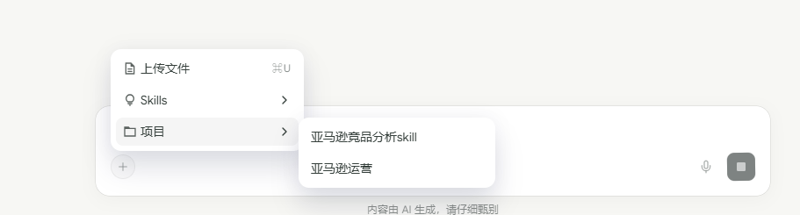

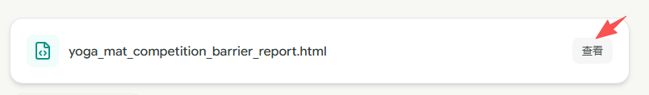生成的文件，（html,pdf,excelword等文件）支持查看，点击 右侧预览，
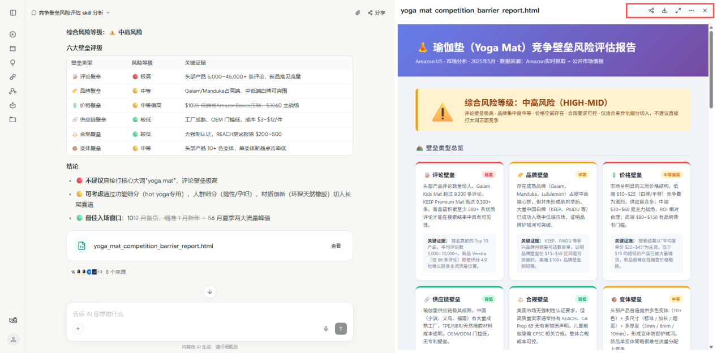

分享，下载，全屏，（代码，预览）关闭

加图标， 分享，下载，全屏，（代码，预览）关闭

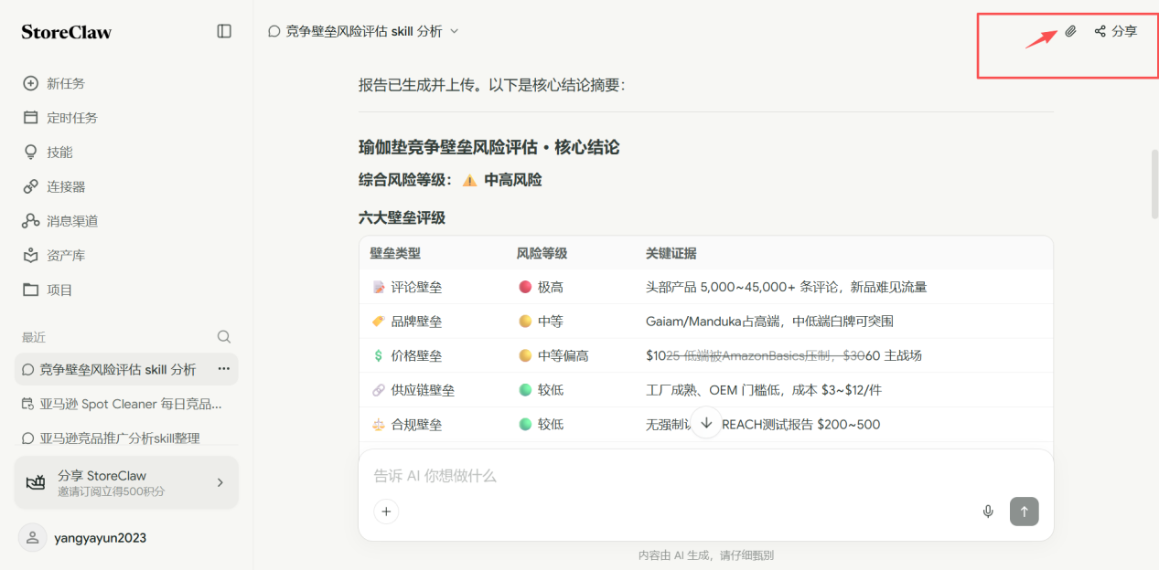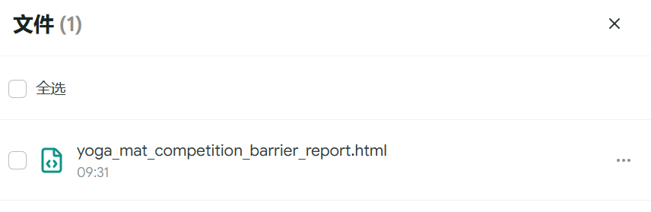
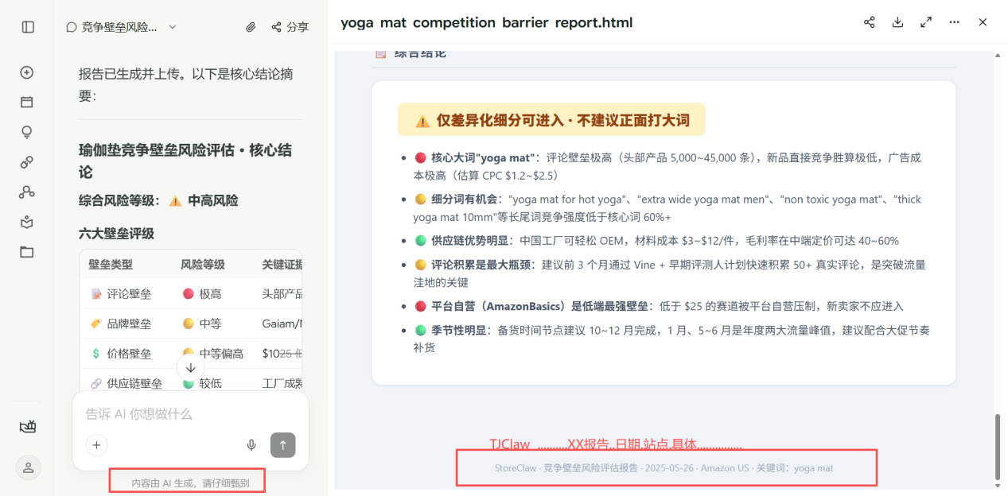

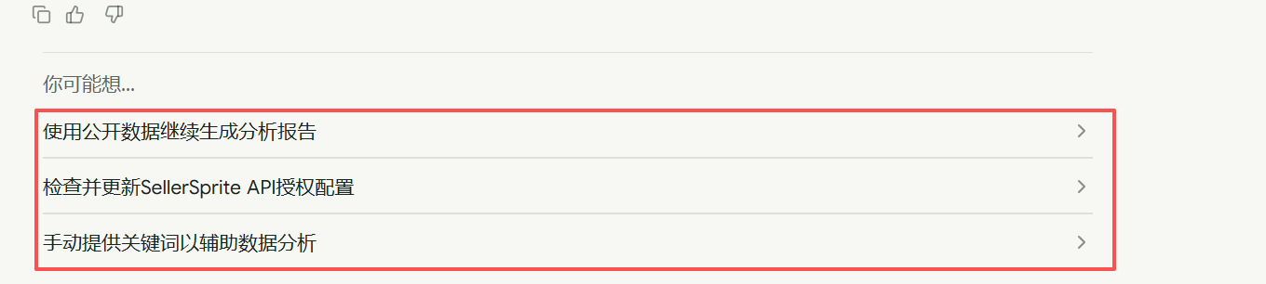
智能体 对话，结果最后面 加 3个提示，建议

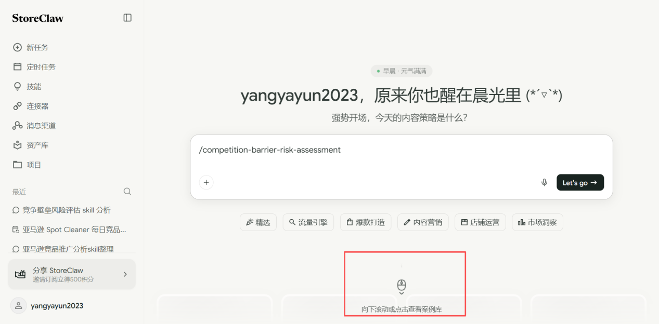
主页 加 案例库 查看
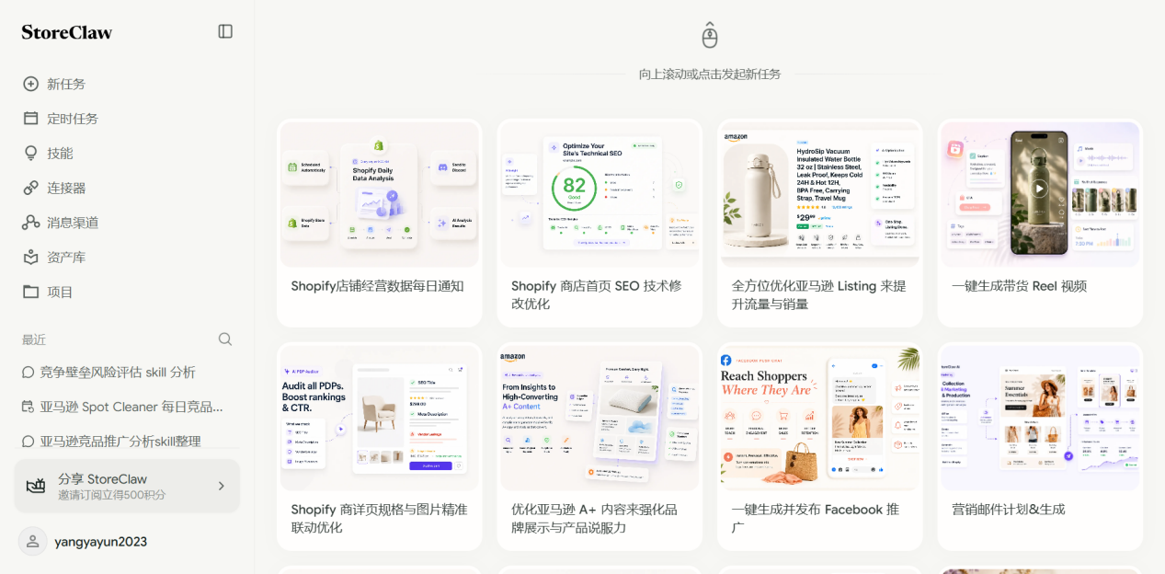

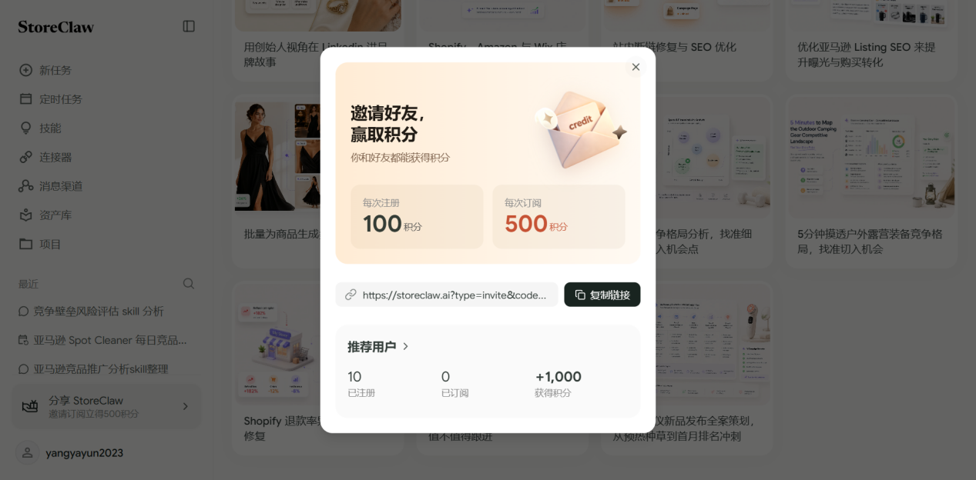

分享 获得积分， 支持最近任务的搜索
首页 搜索按钮

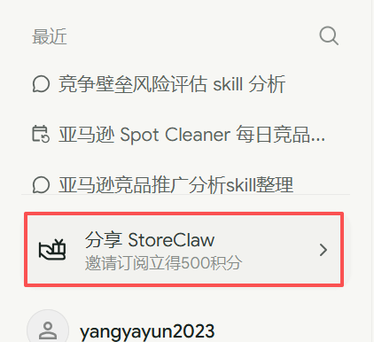

支持最近任务的搜索
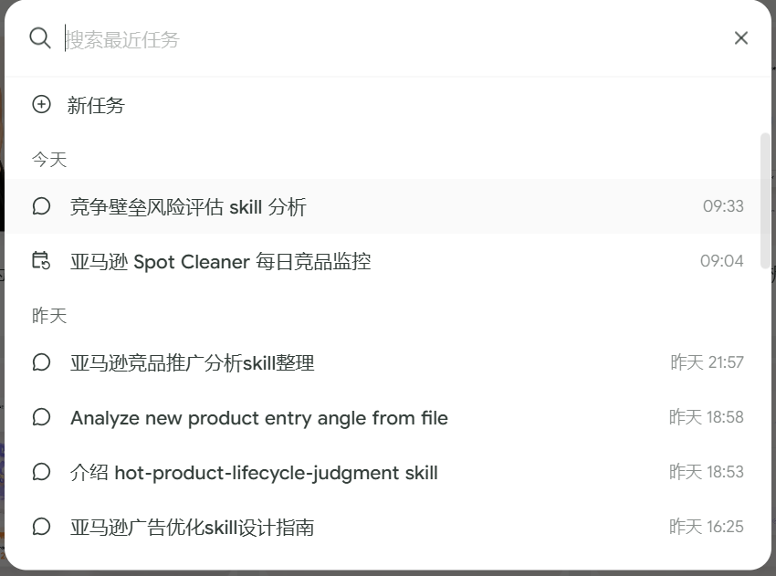

Skill hub官方，我的skill，我的skill主页 添加skill

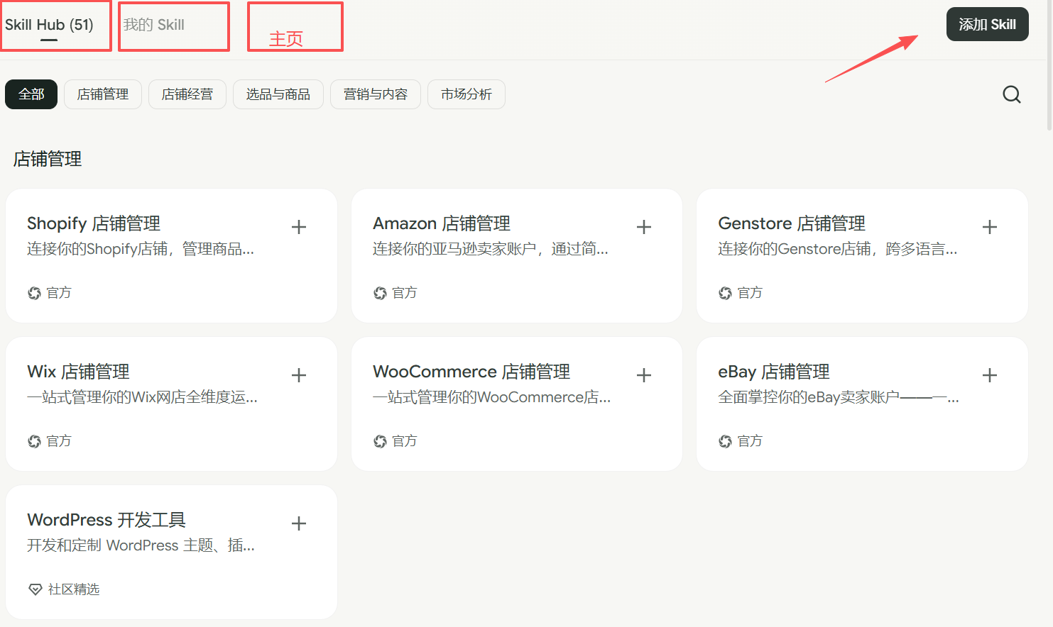

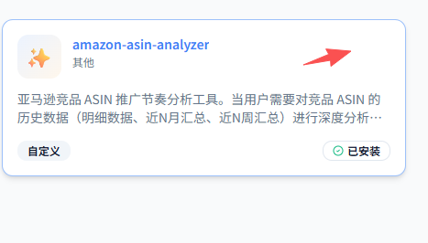
可以支持更改，修改
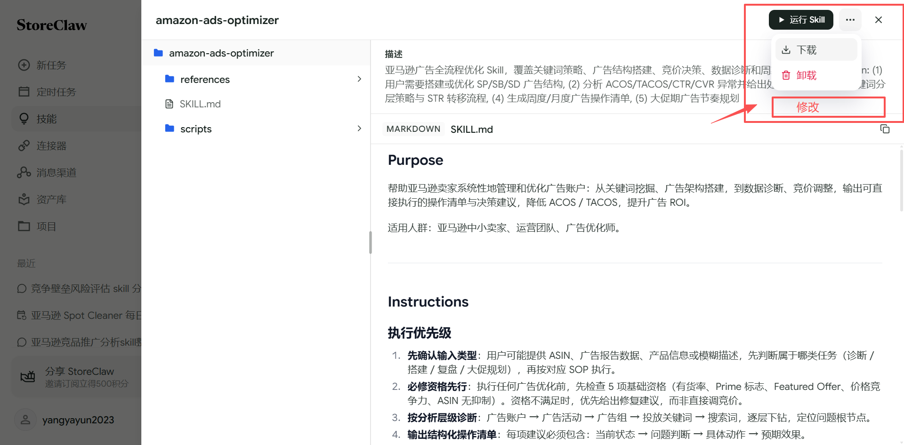
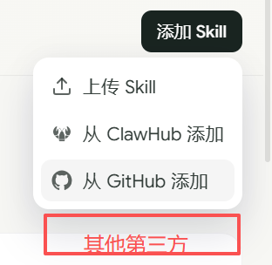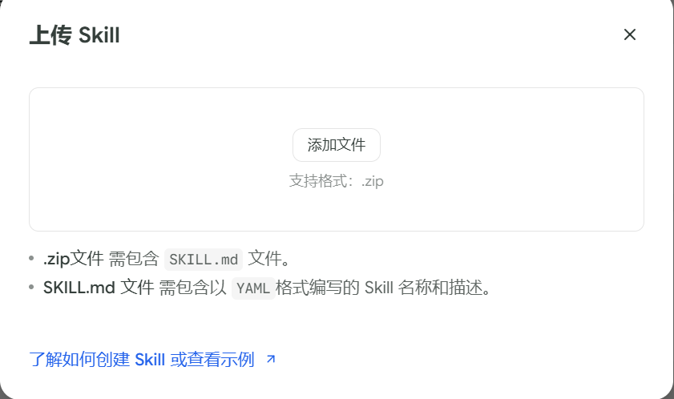

知识库，设计理念，基于obsidian,后期GBrain知识库 MCP
文件夹管结构，标签管状态，双链管关系，属性管筛选，Canvas 管地图，模板管标准化。
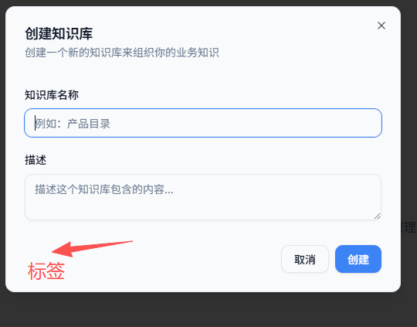

增加 Alt 标签
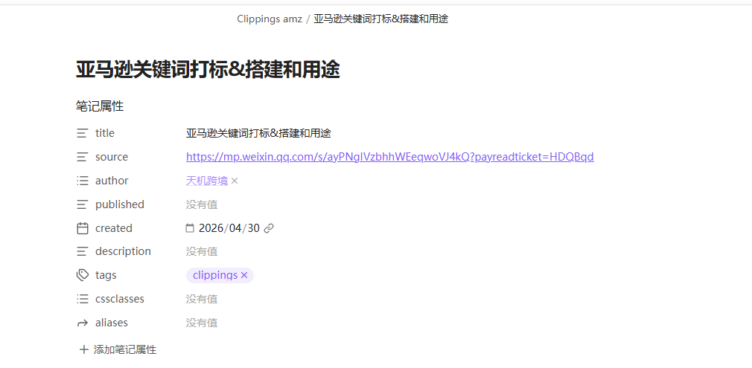

知识库可以同步到本地电脑 文件夹NAS，也可以同步云端：同时嵌入工作流+skill+项目
借鉴思路 亚马逊全链路知识库在 Obsidian 的精细化落地方案*。Obsidian 适合做这类知识库，因为它是本地 Markdown 笔记体系，支持文件夹、标签、双链、属性、Canvas 可视化和插件扩展；Canvas 可用于流程图、业务地图和项目拆解

构建 思路

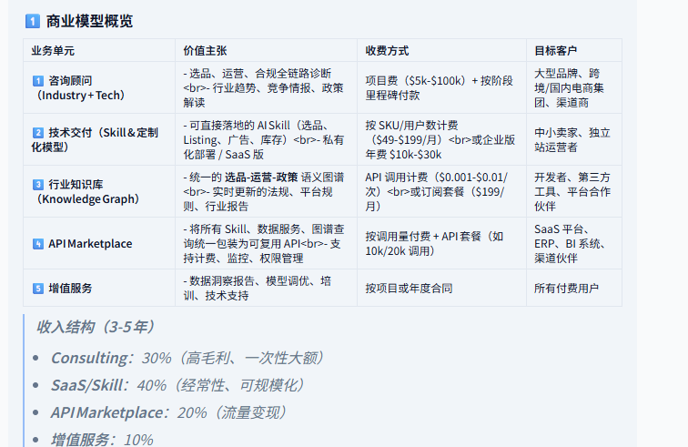

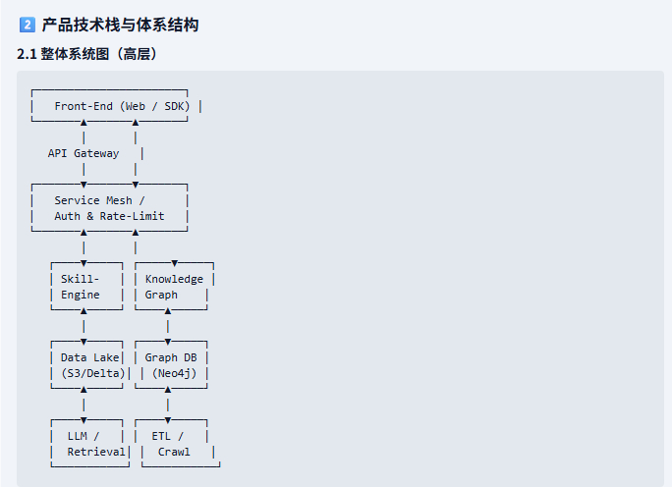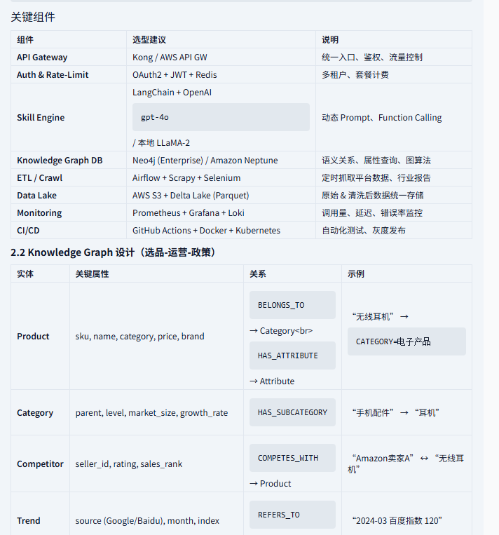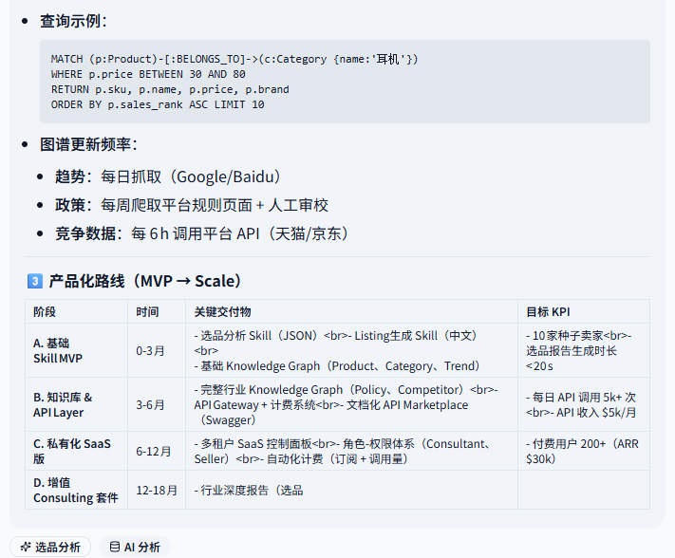

https://www.storeclaw.ai/help-center/articles/connectors-sellersprite 帮助页面，文章，使用说明书
HELP 看客户需求，客服 帮助文档 说明书

